Преподаватель: Авельцев Р.А.

**МДК01.01**  **Конструкция, техническое обслуживание и ремонт**

**транспортного электрооборудования и автоматики**

гр. 2ТЭМ 26.05.2020

**Смазочно-заправочное оборудование**

План

1. Классификация смазочно-заправочного оборудования.

2. Устройство оборудования.

**1. Классификация смазочно-заправочного оборудования**.

Смазочно-заправочные операции являются одним из основных видов работ**,** проводимых при техническом обслуживании автомобилей, и дости-гают 30% от общих трудозатрат на ТО-1 и 17% на ТО-2. Комплекс этого вида работ включает:

— заправку моторными маслами картеров автомобильных двигателей;

— заправку трансмиссионными маслами картеров коробок передач, задних мостов, рулевых управлений;

— сбор отработанных масел;

— смазку через пресс-масленки отдельных узлов консистентными смазками;

— промывку системы смазки двигателя;

— заправку тормозных систем рабочей жидкостью;

— заправку системы охлаждения охлаждающей жидкостью;

— приготовление и подачу сжатого воздуха;

— нанесение антикоррозионных покрытий на нижние поверхности автомобиля.

Для каждого из перечисленных выше видов работ промышленность выпускает соответствующее оборудование самых разнообразных марок. Однако несмотря на большую номенклатуру такого оборудования, основу каждого образца составляют идентичные конструктивные элементы: двигатель, насос, резервуар, приборы (манометры и расходомеры), штанги, раздаточные устройства (пистолеты и др.), вследствие чего рассматриваемое оборудование объединяется в общую группу.

Наиболее распространенное оборудование этой группы следующее:

**—** маслораздаточныеустановки для моторных масел;

— маслораздаточные установки для трансмиссионных масел;

— колонки маслораздаточные (универсальные);

— колонки маслораздаточные для моторных масел;

— колонки маслораздаточные для выдачи жидких масел из бочки;

— баки маслораздаточные

— смазочные установки — для консистентных масел;

— нагнетатели для промывки системы смазки двигателя;

— колонки воздухораздаточные;

— баки для заправки тормозной жидкостью гидросистемы тормозов;

— установки для нанесения антикоррозионных покрытий на нижние поверхности автомобилей и смазки листовых рессор.

Основная классификация смазочно-заправочного оборудования проводится по типу заправляемых в узлы и агрегаты смазочных материалов. Оно делится на оборудование для заправки жидкими маслами и оборудование для пластичных (густых) смазок. Соответственно, имеется и оборудование для сбора отработанных масел. В номенклатуру смазочно-заправочного оборудования входит, также вспомогательное оборудование — установки для заправки тормозной жидкостью соответствующих систем автомобиля, установки для отсоса отработанных масел и промывки маслосистем, компрессоры для обеспечения производства сжатым воздухом и установки для накачивания шин и т. д.

Вышеуказанное оборудование может быть стационарным или передвижным, а малогабаритное, используемое в основном в небольших гаражах, — переносным.

По типу привода рабочих органов эти приспособления бывают ручными или ножными. Механизированные высокопроизводительные установки для средних и крупных АТП классифицируют по типу привода на электромеханические (с приводом от электродвигателя) и пневматические (с использованием поршневых двигателей с золотниковым механизмом).

Классификация проводится также по типу применяемого основного рабочего органа — насоса. В современном оборудовании используют в основном три типа насосов: клапанного типа (с системой впускных и перепускных нагнетательных клапанов), шестеренного типа — для раздачи жидких масел и плунжерного типа — для пластичных смазок (с плунжером, совершающим возвратнопоступательное движение в камере высокого давления).

Вышеуказанное оборудование может выпускаться в одиночном (изолированном) исполнении для конкретной операции, а может быть комбинированным (комплексным) — с многофункциональным назначением.

**2. Устройство оборудования**

В небольших гаражах или в полевых условиях, при отсутствии маслоскладов и установок для раздачи жидких масел, иногда возникает необходимость раздачи масла непосредственно из бочек в переносную тару для последующей заправки агрегатов. Этот процесс крайне неудобен и небезопасен. Поэтому для этой цели стали использовать переносные маслораздаточные колонки мод. 397А или С-207 (рис. 1). Их устанавливают на бочку, вставляя составную трубку со всасывающим клапаном в горловину бочки. Крепление производится специальным винтовым зажимом или вкручиванием корпуса в резьбу горловины бочки. Основным узлом колонки является ручной насос двойного действия, крыльчатого типа мод. 397-1Д (рис. 2). В комплект установки входит счетчик отпускаемого масла поршневого типа, фильтр, шланг и раздаточный пистолет, снабженный ручным запорным клапаном и отсечным автоматическим микроклапаном с пружинкой, смонтированным на выходе из пистолета (он полностью перекрывает выходное сечение раздаточного пистолета, предотвращая «подкапывание» масла после прекращения работы насоса).

Насос состоит из корпуса *1* цилиндрической формы, в котором на оси смонтирован в виде планки корпус *2*нагнетательных клапанов *3.* В нижней части корпуса насоса установлен с двумя всасывающими клапанами *4* корпус 5, разделяющий своим выступом нижнюю часть насоса на две самостоятельные полости.

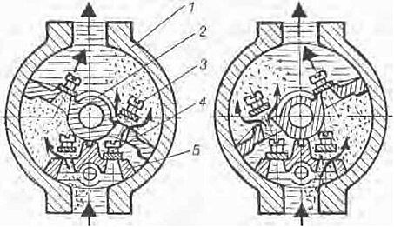

Рис. 2. Схема работы крыльчатого насоса мод. 397-1Д:

*1* — корпус; *2* — корпус нагнетательных клапанов; *3* — нагнетательный клапан; *4* — всасывающий клапан; 5 — корпус всасывающих клапанов

Рассмотрим схему работы насоса. При повороте приводной рукоятки, жестко связанной с осью и корпусом нагнетательных клапанов, его левое «крыло» поднимается вверх, вытесняя находящееся на нем масло по трубопроводу к раздаточному пистолету, одновременно создавая разрежение в левой нижней полости. Открывающийся при этом всасывающий клапан впускает новую порцию масла. Одновременно происходит опускание правого «крыла», давление в правой нижней полости возрастет, впускной клапан закроется, а нагнетательный клапан откроется, перепуская масло из нижнеи полости в верхнюю, где с правой стороны будет наблюдаться некоторое разрежение. При обратном ходе приводной рукоятки процесс повторится, но уже в обратной последовательности. Производительность описанных маслораздаточных колонок при нормальной вязкости масла составляет в среднем 8—10 л/мин.

Для заправки агрегатов трансмиссионными маслами, например с помощью установки мод. С-223 (рис. 2) со сменным баком вместимостью от 50—100 л или с применением маслораздаточного бака мод. 133М (прилож. 11, рис. 1) вместимостью 20 л, а также в установках для раздачи жидких масел с использованием пневматических двигателей — мод. С-229 (прилож. 9, рис. 3), широко используют насосы клапанного типа с ручным рычажным приводом рукояткой.

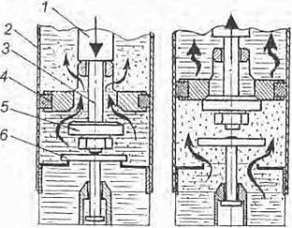

Рис. 2 Схема работы насоса клапанного типа

В нижней части всасывающей трубы *2* (рис. 2) монтируется в бобышке впускной клапан *6* и сетчатый фильтр. На конце удлинителя *3* штока *1* с помощью гайки крепится опорная пята *5,*над которой установлен поршень *4* с проходными сечениями. При подъеме приводной рукоятки рычажная система начнет опускать шток, в камере насоса увеличится давление, которое закроет впускной клапан и приподнимет поршень над пятой, открыв проходные сечения для перепуска масла в надпоршневое пространство всасывающей трубы. При опускании приводной рукоятки шток вместе с удлинителем и пятой начнет подниматься, пята перекроет проходные сечения в поршне и начнет поднимать его. В результате поршень подаст по всасывающей трубе «перепущенную» в предыдущем цикле порцию масла к раздаточному пистолету. При этом вкамере насоса возникнет разрежение и откроется впускной клапан, запуская очередную порцию масла. При многократном воздействии на приводную рукоятку производительность насоса при нормальной вязкости масла составляет в среднем 3—4 л/мин. Указанные установки используются в основном в небольших АТП и на СТОА.

Когда требуется высокая производительность, например на постах централизованной смазки, используют механизированные установки. Причем заправку моторными маслами производят обычно с использованием маслораздаточных колонок со счетчиками отпускаемого масла (рис. 3), а заправку агрегатов производят трансмиссионным маслом от насосных установок, практически идентичных установкам для заправки моторным маслом, напрямую, через шланги с раздаточными пистолетами или с использованием барабанов с само-наматывающимися шлангами.

Стационарная насосная установка мод. 3106М (рис. 3а) состоит из электродвигателя (мощностью 1,1 кВт), шестеренного насоса  типа Г11-22А, воздушно-гидравлического аккумулятора*,* автоматического выключа-теля*,* блока перепускных клапанов*,* всасывающей трубы *с* сетчатым фильт-ром и фильтром очистки масла. Насосная установка монтируется на фундаменте на маслоскладе (обычно в подвальном помещении), рядом с цистерной с маслом.

Маслораздаточная колонка  мод. 367М состоит из корпуса, счетчика масла и раздаточного пистолета с рукавом. Масло к счетчику подается по трубе, проходящей внутри корпуса, на конце которой размещен запорный вентиль, разъединяющий магистраль, идущую от насосной установки к счетчику масла. Счетчик масла поршневой, четырехцилиндровый, состоящий из объемомера и счетного механизма. Счетный механизм имеет указатели разового и суммарного отпуска масла.

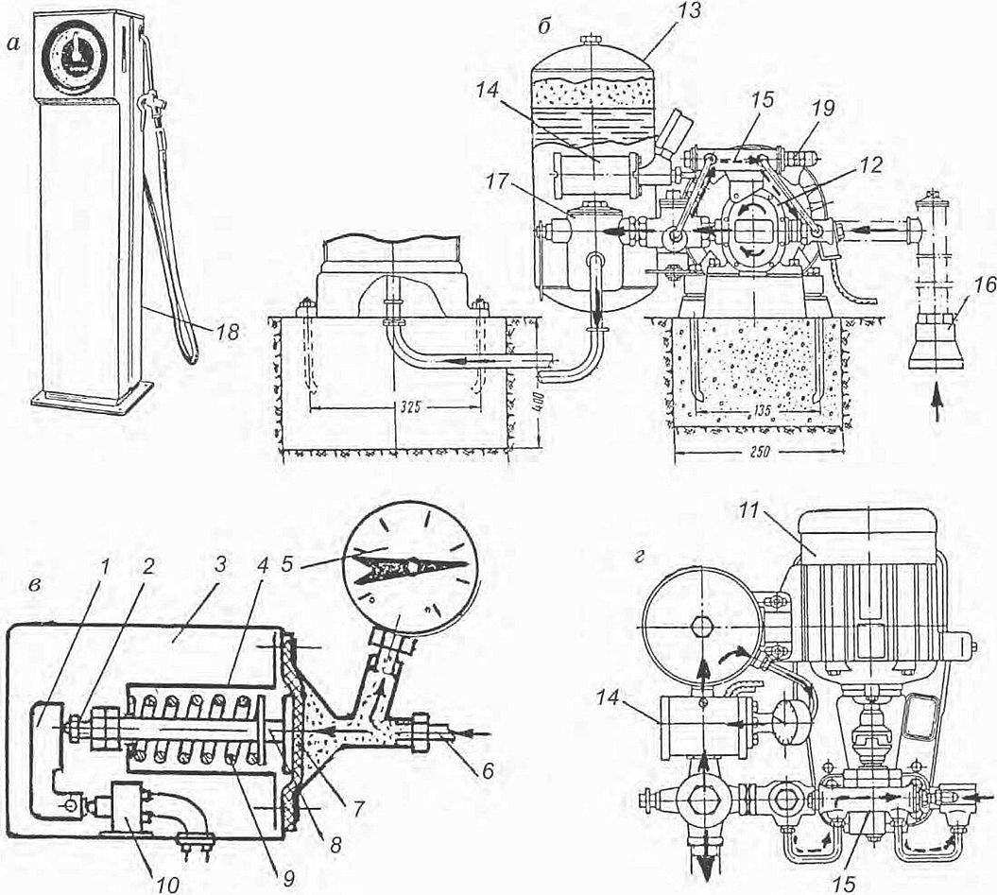

Рис. 3. Установка для раздачи масел для двигателей**:**

*а* — маслораздаточная колонка мод. 367М; *б* — насосная установка 3106М;  *в* — автоматический электровыключатель; *г* — насосная установка

Указатель разового отпуска — двухстрелочный с пределами показаний от 1 до 10 л. Указатель суммарного отпуска роликового типа, с верхним пределом измерения 999,9 л.

Маслораздаточная колонка устанавливается на посту для смазочно-заправочных работ в зоне ТО, иногда на большом удалении от насосной станции (в среднем от 5 до 15 м). Подавать масло, обладающее определенной вязкостью, на такое расстояние по трубопроводам малого диаметра весьма сложно: требуется высокое начальное давление (в зависимости от длины трубопроводов — от 0,8 до 1,5 МПа. Причем тягучее масло подается не плавно, а толчками, с гидроударами. Для смягчения подачи масла и служит воздушно-гидравлический аккумулятор, в верхней части которого образуется амортизирующая воздушная подушка.

Включение и выключение насосной установки происходит автоматически, с помощью выключателя *14,* при нажатии или отпускании рукоятки раздаточного пистолета. Автоматический выключатель *14* представляет из себя реле *4* давления, взаимодействующее с кнопкой концевого выключателя *10* через рычаг *1.* По окончании заправки и отпускании рукоятки заправочного пистолета клапан в нем закрывается, и давление во всей системе резко возрастает и передается по трубопроводу *6* на мембрану 7, связанную со штоком *8;* постепенно преодолевается сопротивление пружины *9,* шток нажимает на рычаг *1*, а тот в свою очередь — на кнопку концевого выключателя *10,*

и электродвигатель насоса выключается. Процесс включения происходит в обратном порядке. Регулировка давления производится гайкой *2.* Контроль давления осуществляется по манометру 5.

При невыключении по какой-либо причине электродвигателя насосной установки в работу включается блок перепускных клапанов, отрегулированный специальным винтом *19* на давление несколько большее, чем развивает насос.

Помимо описанной насосной установки широко применяют установки погружного типа, которые устанавливаются на горловине цистерны (прилож. 10, рис. 1, *б).* Мощность электродвигателей на них — 1,5 кВт.

ОБОРУДОВАНИЕ ДЛЯ ПЛАСТИЧНЫХ СМАЗОК

Ввод пластичных (густых) смазок в узлы трения автомобилей производится в основном через специальные пресс-масленки при давлении (для различных точек смазки) от 6 до 10 МПа, в 20% случаев требуется давление от 10 до 30 МПа, а в некоторых случаях и более. Иногда для удаления сильно застывшей загрязненной смазки используют винтовые гидропробойники, развивающие давление до 150 МПа.

В целях ввода пластичных смазок в узлы трения под большим давлением используют самые различные типы нагнетателей смазки — от ручного рычажного до механизированных, с электроприводом или с пневматическими насосами.

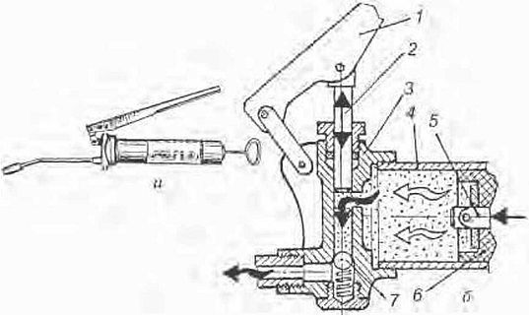

Рис.4 Ручной рычажной нагнетатель смазки

*а* — общий вид; *б* — схема работы нагнетателя мод. 03-1279

Рассмотрим устройство и работу простейшего нагнетателя, входящего в комплект инструмента для водителя. Ручной рычажный нагнетатель состоит из цилиндрического микробункера *4* (рис. 2.54) со штоком 5 и само-поджимным поршнем, продвигающим смазку под действием пружины к насосу плунжерного типа, в корпус *3* которого завинчивается микробункер. Насос снабжен приводной рукояткой *1* с рычагом, шарнирно связанной с плунжером 2, совершающим возвратно-поступательное движение при качании рукоятки в вертикальном канале с боковым отверстием для входа смазки (в дальнейшем будем называть ее камерой высокого давления — КВД).

В нижней части КВД установлен клапан 7. Сбоку в корпус завинчена трубка со специальным наконечником для пресс-масленок. При подъеме рукоятки плунжер уходит вверх, открывая боковое отверстие КВД для поступления порции смазки. При нажатии на рукоятку плунжер, опускаясь, выдавливает под большим давлением смазку через клапан и наконечник в пресс-масленку узла трения. Этот процесс продолжают обычно до тех пор, пока не выйдет вся старая смазка.

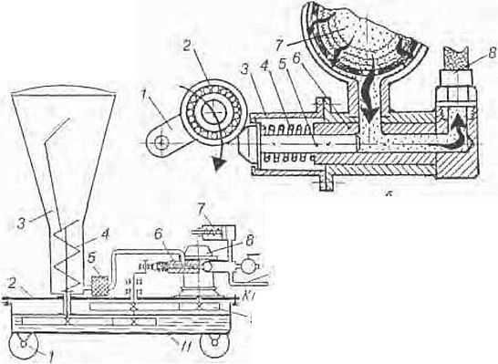

*а*

Рис. 5. Нагнетатель смазки 390М

*а* — кинематическая схема; *б* — схема работы плунжерного насоса *10* *пистолету* *9*

На большом производстве, когда требуется высокая производительность используется нагнетатель смазки мод. 390М (рис. 5). Он состоит из бункера *3 со* шнеком *4* и лопаткой-смесителем, который смонтирован на тележке *11 с*четырьмя колесами *1.* В полом корпусе тележки, закрытом крышкой *2*, в масляной ванне смонтированы две пары приводных шестерен. Приводная шестерня *9* вначале передает крутящий момент на кривошипный механизм *1*(рис.5, *б)* с роликом *2,* обеспечивающий вместе с пружиной *4* возвратно-поступательное движение штока 5 в КВД *6.* При крайнем положении плунжера смазка поступает через боковое отверстие в КВД через сетчатый фильтр 7. При перемещении роликом кривошипа плунжера он выдавливает смазку через шланг *8* к раздаточному пистолету. Вторая пара шестерен (рис. 5, а) приводит в действие шнек с мешалкой (разбивающей сгустки смазки), и тот подает смазку по каналу через сетчатый фильтр к плунжерному насосу. Включение и выключение электродвигателя нагнетателя происходит автоматически (с помощью реле давления 7 и концевого выключателя). Вместимость бункера — 16 л; производительность — до 150 г/мин; максимальное развиваемое давление — 40 МПа, регулируется изменением натяжения пружины реле давления. Очень похож по конструкции и принципу работы нагнетатель мод. 03-9903 (при-лож. 12, рис. 2).

Сейчас выпускается более современный компактный передвижной нагнетатель смазки с электромеханическим приводом мод. С-321. Вместимость бункера увеличена до 40 л, остальные показатели (включая мощность электродвигателя равную 0,55 кВт) идентичны вышеописанной мод. 390М.

Все чаще стали использовать в качестве привода механизированных установок для раздачи жидких масел и для нагнетателей смазки пневматические двигатели с золотниковым механизмом. Это отечественная разработка. Она появилась в начале 60-х годов. Затем постепенно ее выпуск был прекращен. Но в последнее время пневматические насосы стали широко использовать зарубежные фирмы по выпуску гаражного оборудования, и наша промышленность снова возобновила их выпуск.

Пневмодвигатель состоит из цилиндра *2* (рис. 2.56, *а),* закрытого снизу крышкой *1* с сальником для штока *11,* закрепленного с помощью втулки *9* и резьбой муфты *10* в поршне *8.* Поршень с помощью поводка *6* связан с золотниковым механизмом распределения подачи сжатого воздуха, расположенным в корпусе 5. Золотниковый механизм в различных моделях пневмодвигателей имеет свою конструкцию.

На рис. 2.56, *б* дана схема работы пневмодвигателя совместно с насосом клапанного типа, работа и конструкция которого уже были рассмотрены.

Рассмотрим работу насоса плунжерного типа совместно с пневматическим двигателем на установке для нагнетания пластичных смазок на примере мод. С-322 (рис. 2.57).

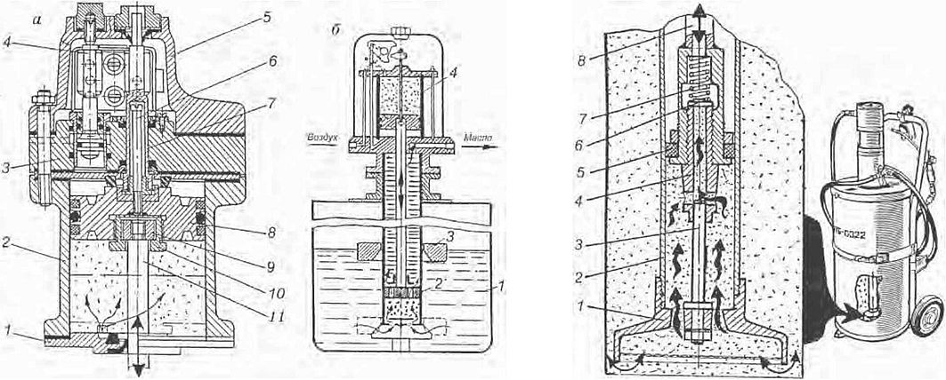

Рис. 6. Устройство (а) и схема Рис. 7 Нагнетатель смазки мод. С-322

(б) работы

Установленный на бункере вместимостью 63 л пневматический двигатель с рабочим давлением сжатого воздуха 0,6—0,8 МПа связан со штоком *8* плунжерного насоса высокого давления до 40 МПа, расположенного в нижней части приемной трубы *2,* помещенной в бункере установки. В отличие от предыдущих вариантов, камера высокого давления *4* с боковыми входными отверстиями для смазки сама вместе со штоком совершает по вертикали возвратно-поступательное движение, а плунжер *3,* закрепленный в основании насадки *1* с сетчатым фильтром, остается неподвижным. Насос снабжен клапаном *6* с пружиной 7 и поршнем *5,* смонтированным сверху на КВД, и при ее возвратно-поступательном движении неподвижно закрепленный поршень при подъеме засасывает смазку через сетчатый фильтр в нижнюю часть приемной трубы, а при опускании создает давление, способствуя вводу смазки через отверстия в КВД, одновременно превращая ее в пластичную однородную массу. При опускании штока с КВД плунжер вытесняет смазку через полый шток и через шланг к пистолету.

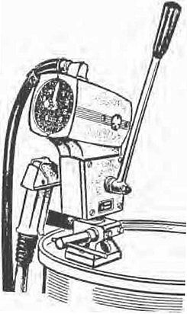

Рис. 8 Переносная маслораздаточная колонка С- 207

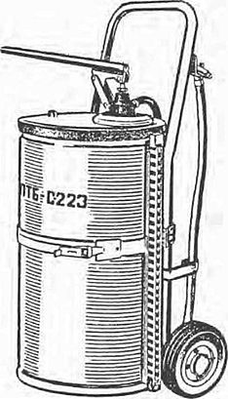

Рис. 9 Передвижная маслозаправочная установка С-223

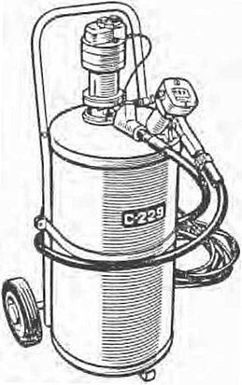

Рис. 10 Установка с пневмонасосом С-229

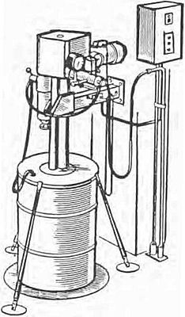

Рис. 11 Нагнетатель смазки мод. С-104

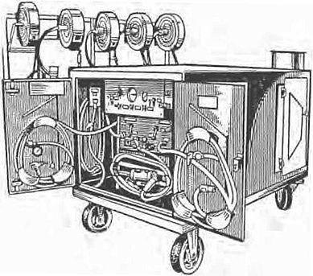

Рис. 12 Передвижная установка для смазки и заправки 03-9902

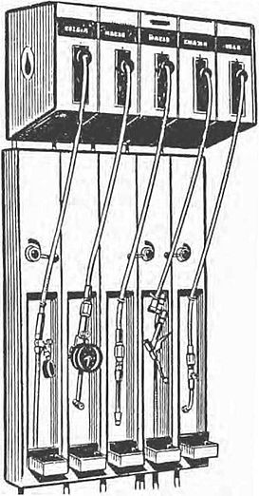

Рис. 13 Смазочно-заправочная установка мод. С-101

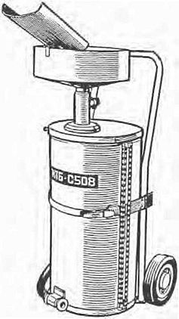

Рис. 14 Передвижная установка С-508 для сбора отработанных масел

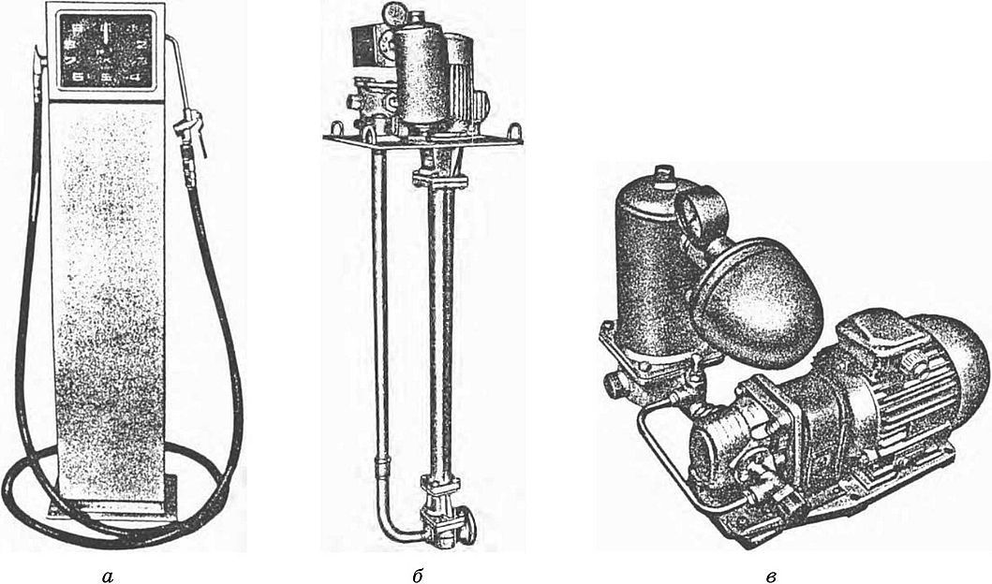

Рис. 15 Маслораздаточная колонка мод. 367М (а); погружная насосная установка мод. 3160 (б); стационарная насосная установка мод. 3106М (в)

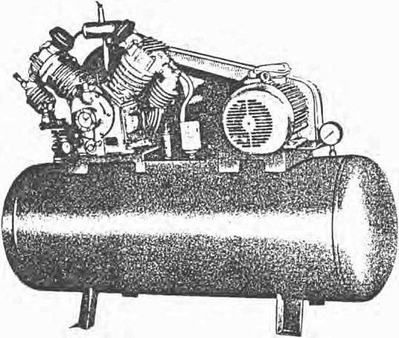

Рис. 16 Установка стационарная компрессорная мод. 1101-В5

Предназначена для накачки шин, очистки и обдува деталей после мойки, привода пневматического инструмента, пневматических солидоло-нагнетателей и другого оборудования.

В состав компрессора входят головка с цилиндрами и кривошипно-шатунным механизмом, ресивер, электродвигатель, приводные ремни, воздухопроводы и ограждение.

Головка компрессора и электродвигатель установлены на ресивере, что создает компактную конструкцию. Передача вращения от электродвигателя на коленчатый вал компрессора осуществляется тремя клиновидными ремнями, которые в целях безопасности закрыты ограждением.

Компрессор двухступенчатого действия, с охлаждением воздуха после первой ступени. С целью облегчения обслуживания в компрессоре предусмотрено автоматическое выполнение следующих операций:

- поддержание давления в заданных пределах с помощью реле давления;

- разгрузка электродвигателя при пуске специальным пневмо-разгружателем;

- отделение конденсата при помощи влагомаслоотдел ителя;

- удаление конденсата при помощи влагоудалителя.

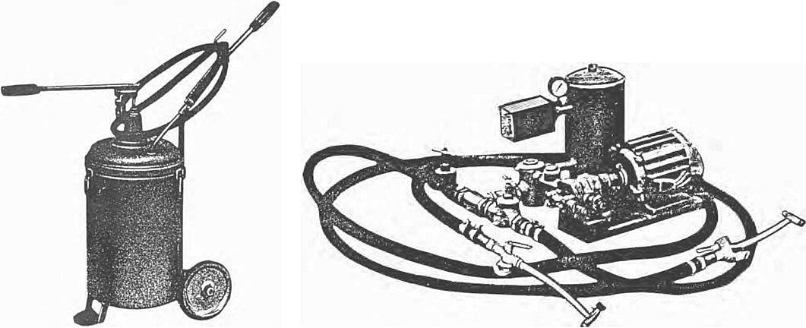

Рис. 17 Установка для заправки агрегатов автомобиля трансмиссионным маслом мод. 3119Б

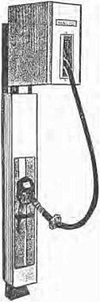

Рис. 18Маслораздаточная колонка мод. С-228

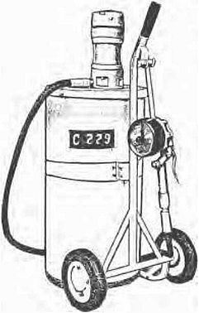

Рис. 19 Маслораздаточный бак

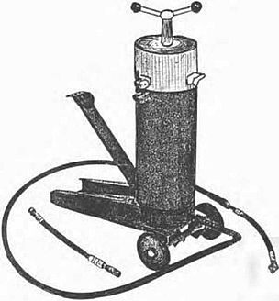

Рис.20 Нагнетатель пластичной смазки БИБ-ЗОО

Ножной солидонагнетатель является передвижным устройством с ножным приводом. Вертикальный цилиндрический резервуар для смазки изготовлен из стальной трубы. Сверху он закрыт закручиваемой крышкой. Резервуар прикреплен к основанию, изготовленному из стального листа. Основание оснащено двумя колесами. В нижней части резервуара смонтирован плунжерный насос для нагнетания масла. Поршень насоса соединен с педалью, приводимой в движение ногой. Обратный ход педали совершается под действием двух пружин. Внутри резервуара смонтирован поршень, сжимающий смазку, прикрепленный к винту с прямоугольной резьбой. Поршень смещают с помощью двухстороннего воротка, прикрепленного к винту. Смещение поршня ведет к начальной компрессии смазки, находящейся внутри резервуара. Солидонагнетатель оснащен шлангом высокого давления и двумя сменными наконечниками для смазки.

Следует отметить принципиально новую конструкцию нагнетателя пластичной смазки мод. С-104 (прилож. 9, рис. 4) с электроприводом и дополнительным переходным насосом. Он обеспечивает работу одновременно двух постов смазки с подачей ее непосредственно из стандартной тары (для транспортирования смазки) к раздаточным пистолетам на посты. Конструктивной особенностью нагнетателя является сочетание в одном блоке общего электропривода насоса высокого давления, нагнетающего смазку к двум раздаточным пистолетам, и погружного перекачного насоса, обеспечивающего подачу смазки из тары. Кроме того, нагнетатель снабжен встроенной тросовой лебедкой, с помощью которой можно вывешивать нагнетатель на специальной опоре, поднимая его при смене тары со смазкой. Привод плунжерного насоса высокого давления осуществляется от электродвигателя мощностью 0,75 кВт через червячно-цилиндрический редуктор с помощью эксцентрика с подшипником. Выходной вал редуктора через промежуточный вал обеспечивает привод шестеренного перекачного насоса, подающего смазку через сетчатый фильтр к плунжерному насосу. Перекачной насос снабжен шнеком (с размешивателем смазки) для подачи смазки к нему непосредственно из тары. Над перекачным насосом смонтирован барабан лебедки с храповиком. Установка снабжена двухрежимным реле давления, которое может переключать на давление 25 или 40 МПа. Производительность насоса, обеспечивающая работу двумя раздаточными пистолетами, составляет

300 г/мин. Нагнетатель рекомендуется монтировать в отдельном помещении, с выводом шлангов с пистолетами на посты смазки.

**Контрольные вопросы**

1. Назначение смазочно-заправочного оборудования.

2. На какие типы классифицируется смазочно-заправочное оборудование?

3. Укажите основные элементы оборудования для смазки узлов консистентными смазками.

4. Укажите основные элементы раздаточных колонок.

**Рекомендации для самостоятельной работы**:

1. Содержание лекции распечатать для формирования сборника лекций.

2. Завести тетрадь для закрепления лекционного материала.

3. Ответить письменно на вопросы для закрепления, осмысления материала.

4. Выполнить сканирование или фотографирование ответов и выслать на адрес эл. почты rom-ave@mail.ru в течение 2-х дней.